Søke i Acos Websak
Når ein skal søke etter dokument i Acos klikkar ein på «nytt søk».
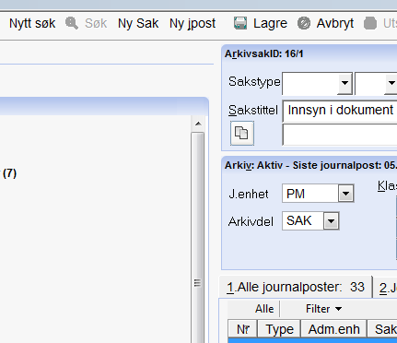
Ein kan søke i sakstittel eller i journalposttittel.
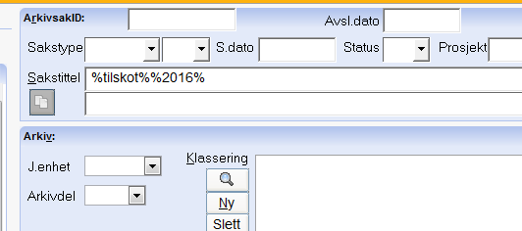

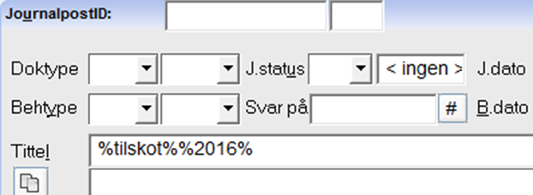
Når ein søker skal det alltid vere % framfor og bak søkeordet. Dersom ein søker etter fleire ord, skal det vere dobbelt %% mellom orda. Trykk enter.

